**BÌNH PHƯỚC THAM GIA NHÀ NÔNG ĐUA TÀI NĂM 2025**

***Nằm trong chuỗi sự kiện kỷ niệm 50 năm giải phóng Buôn Ma Thuột, tỉnh Đắk Lắk tổ chức Lễ hội cà phê Buôn Ma Thuột lần thứ 9 sẽ diễn ra từ ngày 9/3 đến ngày 13/3/2025 tại TP Buôn Ma Thuột hứa hẹn mang đến cho người dân và du khách một trải nghiệm văn hóa độc đáo và đầy ý nghĩa.***

Trong chương trình Lễ hội Cà phê Buôn Ma Thuột lần thứ 9, tỉnh Đắk Lắk đăng cai tổ chức Hội thi “Nhà Nông Đua Tài 2025”, với chủ đề “Canh tác cà phê thông minh”, hội thi mang đến một sân chơi sôi động và giàu ý nghĩa dành cho những người nông dân trồng cà phê trên cả nước.

Nhà Nông Đua Tài 2025 có 7 đội tham gia bao gồm đội chủ nhà Đắk Lắk và 06 đội thi đến từ các tỉnh có diện tích trồng cà phê lớn: Gia Lai, Kon Tum, Lâm Đồng, Đắk Nông, Bình Phước và Sơn La.

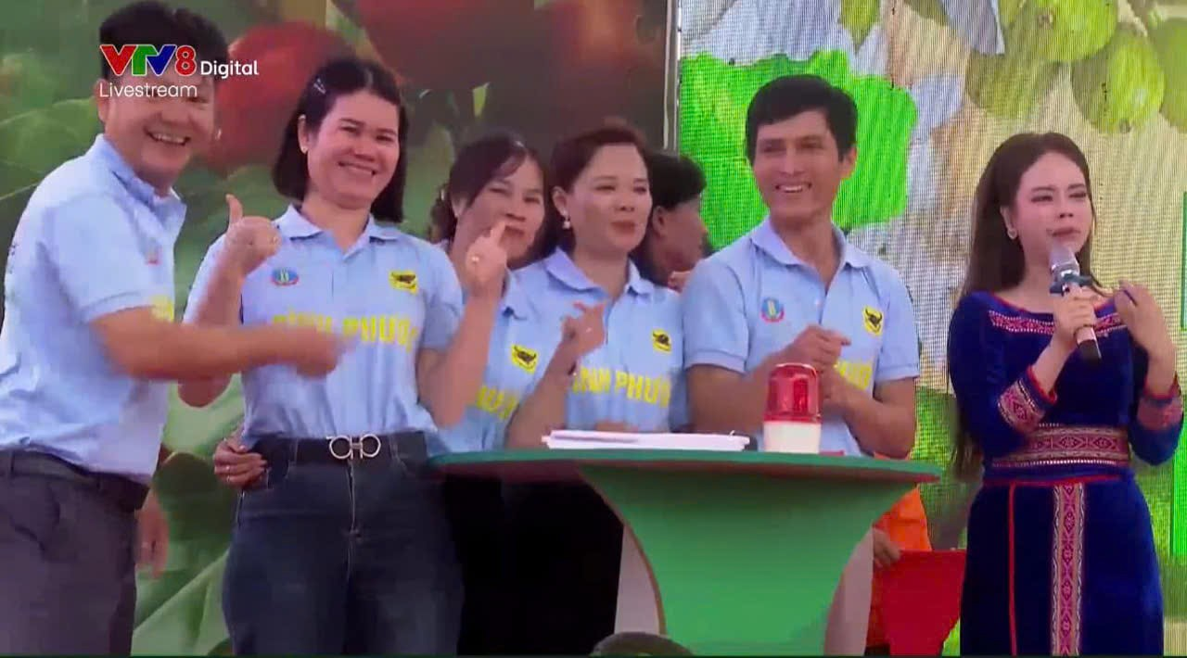

***Đội tuyển tỉnh Bình Phước***

Đội Bình Phước tham gia hội thi lần này nòng cốt chính là nông dân của xã Đoàn Kết, huyện Bù Đăng, đây là những nông dân tiêu biểu trong phong trào sản xuất kinh doanh giỏi của huyện nhà, đặc biệt là trồng cà phê.

Với chủ đề **"Canh tác Cà phê thông minh,"** chương trình kỳ vọng sẽ giúp bà con nông dân trồng cà phê tiếp cận với các phương pháp sản xuất hiện đại, ứng dụng công nghệ tiên tiến, cơ giới hóa nhằm nâng cao năng suất và chất lượng sản phẩm cà phê Việt Nam. Việc áp dụng công nghệ trong canh tác không chỉ giúp tăng năng suất mà còn giảm thiểu chi phí sản xuất, từ đó nâng cao thu nhập cho nông dân.

Các đội thi sẽ trải qua các phần thi về kiến thức như kỹ thuật chăm sóc cây cà phê và sử dụng phân bón hợp lý. Bên cạnh đó là ứng dụng công nghệ vào sản xuất cà phê cùng với các phần thi văn nghệ độc đáo và mang đậm bản sắc dân tộc.

Bình phước đã vượt qua vòng loại và tiến thẳng vào vòng chung kết cùng với các đội : Kon Tum, Sơn La và đội chủ nhà Đắk Lắk. Đây là bốn đội tài năng, có kiến thức sâu về cây cà phê và được đầu tư kỹ lưỡng, bài bản… hứa hẹn vòng thi chung kết đầy kịch tính và bất ngờ.

Vòng thi chung kết có bốn phần thi đầy kịch tính và gây cấn, các đội thi so kè nhau về điểm số qua từng phần thi và cuối cùng đội tuyển chủ nhà Đắk Lắk giành giải Nhất, giải Nhì thuộc về đội Sơn La , đồng giải Ba là đội Bình Phước và Kon Tum.

Hội thi “Nhà Nông Đua Tài 2025” không chỉ là một sân chơi bổ ích mà còn là nơi để chia sẻ kinh nghiệm và kiến thức giữa các nông dân trồng cà phê trên toàn quốc. Với sự hỗ trợ từ công nghệ hiện đại và những phương pháp canh tác thông minh, hy vọng rằng sản phẩm cà phê Việt Nam sẽ ngày càng được nâng cao về chất lượng cũng như giá trị thương mại trên thị trường quốc tế.

***Long nguyen – DVNN Bù Đăng***